УДК 004.85:004.89:339.133

К.т.н., доцент Мартинова О.П., студентка Богдан М.Я.

Національний технічний університет України
«Київський політехнічний інститут імені Ігоря Сікорського»

ПРОГНОЗУВАННЯ ПОПИТУ НА ТОВАРИ ЗА ДОПОМОГОЮ МАШИННОГО НАВЧАННЯ

Abstract

Oksana Martynova, assoc. prof., PhD; Bogdan Maria, student
Demand forecasting for products using machine learning
This paper explores machine learning methods for demand forecasting. Various approaches are compared to assess their effectiveness in the context of changing market conditions, seasonal trends, and consumer preferences. The aim is to identify the most suitable models or combinations of methods to improve forecasting accuracy for both small and large businesses.

Вступ

Сучасний світ невпинно розвивається у сфері інформаційних технологій, прагнучи автоматизувати процеси для підвищення точності результатів та зменшення часу обробки. Ці зміни охоплюють практично всі сфери виробництва, проте у галузі аналізу даних штучний інтелект немає рівних. Сьогодні у потенційного покупця є великий вибір стосовно будь-якого продукту. Старі методи розрахунку попиту базувались на історії продажів схожих товарів та оцінках експертів виробництва, які мали свою суб’єктивну думку, щодо ситуації на ринку і часто не відображали реальності. Сучасне виробництво потребує точного прогнозування попиту з урахуванням різноманітних чинників, таких як світові тенденції, сезонність, економічні показники як глобального, так і локального рівня, вподобання цільової аудиторії, історію продажів та інші аспекти.
Науковці активно працюють над вирішенням цієї проблеми. Ведуться дослідження, в яких розглядаються методи машинного навчання для аналізу великих обсягів даних і прогнозування попиту. Вони спрямовані на оптимізацію методів, їх моделей і можливість врахування факторів, які впливають на поведінку покупців.
Однак, залишаються невирішені питання, зокрема щодо адаптації моделей машинного навчання для точного прогнозування попиту на нові товари в асортименті компаній з урахуванням змін ринкових умов. Дане дослідження присвячено вирішенню цієї проблеми, зосереджуючи увагу на виборі методів обробки даних для ефективного прогнозування попиту та оптимізації виробничих процесів, враховуючи прогнози.

Постановка задачі
У порівнянні з іншими галузями, роздрібна торгівля стикається з багатьма проблемами в прогнозуванні попиту на свою продукцію з високим ступенем точності. Короткий життєвий цикл продуктів, недостатність історичної інформації, вкрай невизначені ринкові умови змінні сезонні тенденції вимагають моделей, які можуть сприяти ефективному прогнозуванню попиту на продукцію [1].
У зв’язку з цим необхідно дослідити та порівняти різні методи машинного навчання для прогнозування попиту на товар, щоб знайти найефективніший підхід або комбінацію методів для цієї задачі. Це дозволить не лише зменшити помилки у прогнозах і покращити управління бізнесом, але й підвищити конкурентоспроможність на ринку, допомагаючи брендам краще адаптуватися до змін та випереджати конкурентів у точності планування запасів і продажів.

Термінологія
Гіперплощина – це межа рішення, яка ділить вхідний простір на дві або більше областей, кожна з яких відповідає окремому класу або вихідній мітці [2].
Ядро (у методі опорних векторів) – це функція, яка перетворює вхідні дані в простір більшої розмірності, де їх легше розділити лінійно.

Теоретичний аналіз методів
Сьогодні існує велика кількість методів машинного навчання для прогнозування, їх можна поділити на дві основні групи: навчання з наглядом і навчання без учителя.
Основними завданнями навчання з учителем є:
- класифікація – визначення категорії, до якої належить новий зразок;
- регресія – розрахунок певного числового значення на основі вхідних даних.
Навчання без нагляду виконує наступні завдання:
- кластеризації – розбиття даних на групи за схожими ознаками;
- зменшення розмірності – спрощення даних, без втрати їх важливих характеристик.
Щоб визначитись з конкретними завданнями машинного навчання, треба виокремити задачі, які стоять на меті у виробництва. Для цього можна виділити такі напрямки:
- аналіз уподобань клієнтів для розробки асортименту, орієнтованого на задоволення потреб більшості;
- прогнозування попиту, в залежності від ціни і маркетингових стратегій.
Тепер можна визначитись з завданнями машинного навчання, які треба використати. Класифікація історичних даних та поточних трендів допоможе передбачити зміну попиту. Для групування клієнтів за схожою поведінкою і характеристикою за метою створення персональних пропозицій, доцільно використати кластеризацію. Регресія виявить попит на товар на основі цінових змін та маркетингових кампаній.
До основних методів машинного навчання можна віднести: байєсівський класифікатор, дерева рішень, логістичну регресію, метод опорних векторів, лінійну регресію, кластеризацію K-середніх. Враховуючи наші основні завдання, до розглядання та порівняння будуть взяті метод опорних векторів, лінійна регресія і дерева рішень.
Кожен метод має бути розглянутий за параметрами точності, можливості обробки різних видів даних, складності налаштування, можливості адаптації до змін, об’єму вхідних даних та швидкості.
Метод опорних векторів – це алгоритм машинного навчання, ідея якого полягає у класифікації об’єктів, за допомогою знаходження гіперплощини, яка поділяє дані на класи (рис. 1).

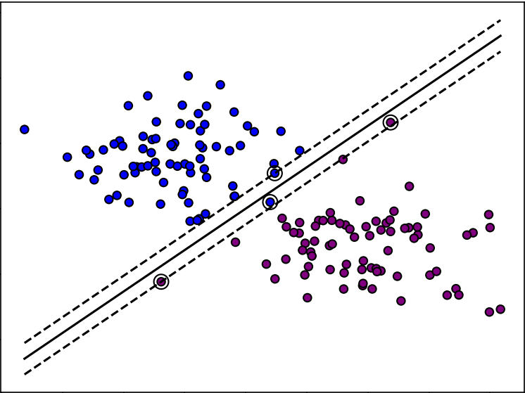
Рис. 1. Приклад роботи методу опорних векторів

Метод опорних векторів використовує точки даних, які розташовані найближче до цієї гіперплощини і саме ці точки враховуються при її визначені. Цей метод забезпечує високу точність при вирішенні задач класифікації, а для завдань регресії надійність змінюється в залежності від складності даних. Алгоритм може працювати навіть з нелінійними даними, адже має можливість використовувати ядра. Саме через цю характерну рису методу опорних векторів, його налаштування стає складною задачею. При додаванні невеликої кількості нових даних метод не втратить своєї точності, завдяки опорним векторам, але при оновленні даних, модель потребуватиме повторного навчання. Метод може швидко обробляти великі об'єми даних, але на це впливає обране ядро та реалізація.
Метод лінійної регресії – це метод, що аналізує залежність між двома або більше змінними, щоб передбачити значення цільової змінної на основі відомих значень інших. Метод шукає пряму лінію, яка якнайкраще відображає взаємозв'язок між змінними, мінімізуючи різницю між фактичними та прогнозованими значеннями (рис. 2).

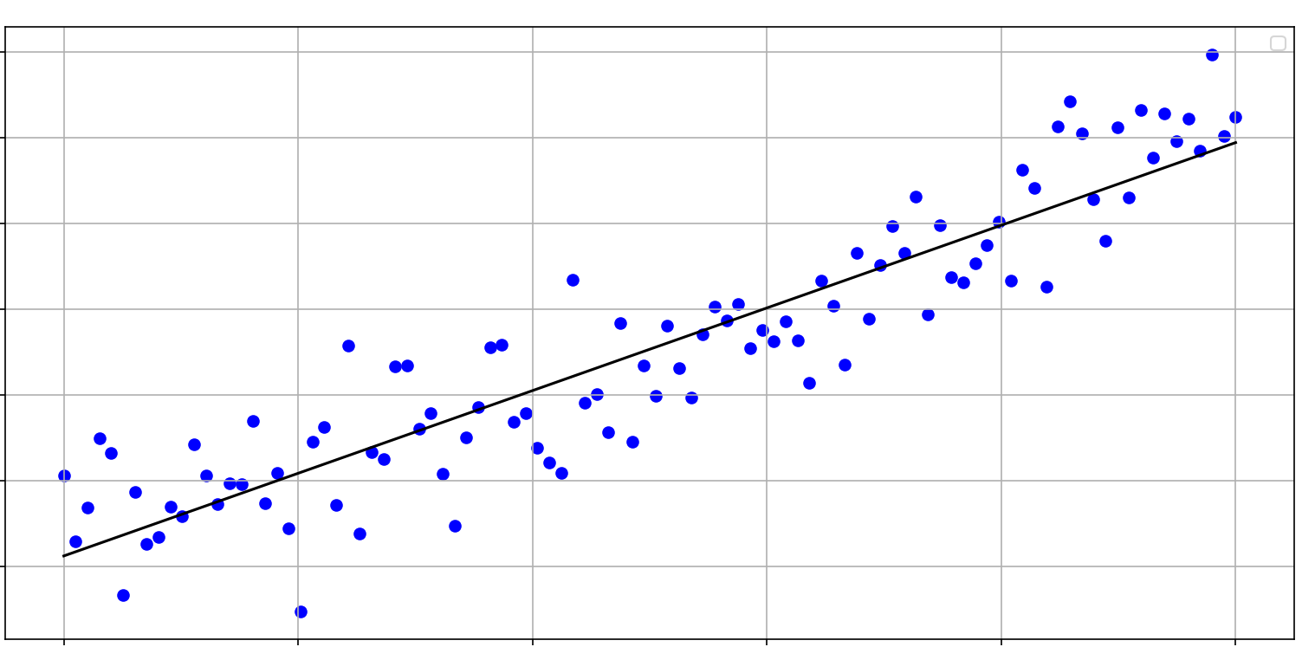
Рис. 2. Приклад роботи методу лінійної регресії

За наявності лінійної залежності між змінними, лінійна регресія буде забезпечувати результати високої точності, але зі збільшенням складності залежностей між змінними, надійність результатів буде знижуватись. Метод працює як з числовими, так і з категорійними даними, але другі вимагають додаткового перетворення. Лінійна регресія є однією з найпростіших моделей у налаштуванні, що вказує на зручність її побудови. Ефективність методу зменшується за динамічних змін структури даних або залежностей між змінними, адже може потребувати повторного навчання або повної переробки. Алгоритм працює швидко, особливо на невеликих та середніх вибірках, а також може обробляти великі об’єми даних, але при дуже великих обсягах може вимагати додаткової оптимізації.
Метод дерева рішень – це метод машинного навчання, де дані розділяються на групи, кожна група представляється у вигляді гілки, де представлені різні варіанти розвитку подій і таким чином будується дерево (рис. 3).
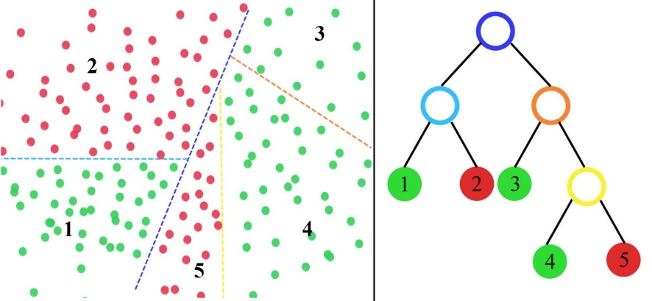
Рис. 3. Приклад роботи методу дерева рішень
Цей метод має високу точність, особливо з невеликими наборами даними, але якщо дерево занадто глибоке, то надійність алгоритму знижується. Метод дерева рішень може обробляти числові та категорійні дані, і не вимагає попередньої обробки.

Висновки

Проведений теоретичний аналіз демонструє, що вибір методу залежить від поставленого завдання і структури вхідних даних. Метод опорних векторів з високою точністю класифікує дані, але є достатньо складним у реалізації. Метод лінійної регресії є швидкою і простою у налаштуванні, але ефективність методу знижується при обробці складних залежностей. Метод дерев рішень ефективно обробляє різні типи даних, але при складній структурі точність його алгоритму знижується.
Отже, найефективнішою стратегією для прогнозування попиту на продукцію стане поєднання кількох методів, що дозволить врахувати всі фактори впливу і підвищить точність прогнозу. Для малого бізнесу найкращим вибором з розглянутих методів стане поєднання методів лінійної регресії та дерева рішень, адже вони не вимагають складності реалізації і ефективні у роботі з невеликими наборами даних. Великому підприємству краще застосовувати комбінацію методу опорних векторів і лінійної регресії, які дозволяють обробляти великі обсяги даних і точно прогнозувати продажі.
Подальші дослідження у цьому напрямку будуть зосереджені на вивченні можливостей поєднання переваг кількох методів для підвищення точності прогнозів, а також на аналізі підходів до самонавчання моделей у режимі реального часу, що дозволило б їм швидше адаптуватися до змін ринку.

Література

- Giri, C., Chen, Y. Deep Learning for Demand Forecasting in the Fashion and Apparel Retail Industry [Електронний ресурс] // MDPI. — 2022. — June 20. — Режим доступу: https://www.mdpi.com/2571-9394/4/2/31#sec3dot1-forecasting-04-00031.
- Hyperplane. [Електронний ресурс] // IT Wiki. — Режим доступу: https://itwiki.dev/data-science/ml-reference/ml-glossary/hyperplane.

